
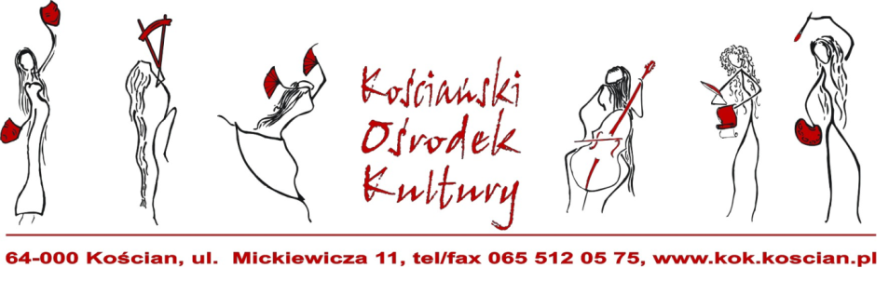

Kościański Festiwal Piosenki Polskiej
,,GRAMOFON”
Kościan, 14 marca 2020 r.
KARTA ZGŁOSZENIA

DANE UCZESTNIKA
Imię i nazwisko
Data urodzenia
Miejscowość
Numer kontaktowy
E-mail
INSTYTUCJA PATRONUJĄCA
Nazwa instytucji
Imię i nazwisko opiekuna/rodzica¹
Numer telefonu opiekuna/rodzica¹
E-mail opiekuna
ZGŁASZANY UTWÓR
Tytuł i wykonawca
Autor tekstu²
Kompozytor²
AKOMPANIAMENT (zaznacz ,,x”)
półplayback | ☐ |  | na żywo | ☐
Rodzaj (CD, pendrive, inne): |  |  | Imię i nazwisko:  Instrument:
Wymagania techniczne
¹ Obowiązkowo w przypadku niepełnoletnich uczestników.
² Imię i nazwisko autora tekstu i kompozytora prosimy sprawdzić na stronie www.zaiks.org.pl w katalogu utworów muzycznych.

…………………………………………. ………………………………………………
Data i miejscowość podpis uczestnika lub opiekuna/rodzica

Kościański Festiwal Piosenki Polskiej
,,GRAMOFON”
Kościan, 14 marca 2020 r.

OŚWIADCZENIE O WYRAŻENIU ZGODY
NA WYKORZYSTANIE WIZERUNKU

Ja niżej podpisany/podpisana ....................................................................
(imię i nazwisko uczestnika / opiekuna/rodzica)
1. Zgodnie z art. 81 ust. 1 ustawy z dnia 4 lutego 1994 r. o prawie autorskim i prawach pokrewnych (t.j. Dz. U. z 2016 r. ,oraz ustawy z dnia 10 maja 2018 roku o ochronie danych osobowych (Dz.U. z 2018r. poz. 1000), ROZPORZĄDZENIE PARLAMENTU EUROPEJSKIEGO I RADY (UE) 2016/679 z dnia 27 kwietnia 2016 r. w sprawie ochrony osób fizycznych w związku z przetwarzaniem danych osobowych i w sprawie swobodnego przepływu takich danych oraz uchylenia dyrektywy 95/46/WE, wyrażam zgodę na nieodpłatne utrwalenie, wykorzystanie i powielanie zdjęć oraz nagrań video wykonanych podczas Kościańskiego Festiwalu Piosenki Polskiej ,,GRAMOFON” w dniu 14 marca 2020 r. bez konieczności każdorazowego ich zatwierdzania, wyłącznie w celu promocji oraz propagowania konkursu i Kościańskiego Ośrodka Kultury.
2. Oświadczam, że wyrażenie zgody jest równoznaczne z wykorzystaniem zdjęć i nagrań
z wizerunkiem mojego dziecka/podopiecznego / uczestnika przez KOK w materiałach promocyjnych, a także poprzez ogólnodostępne środki masowego przekazu (np. prasa lokalna, transmisja internetowa na stronie KOK)
3. Powyższe oświadczenie jest niczym nieograniczone (w tym czasowo i terytorialnie)
4. Wyrażam zgodę na wykorzystanie wizerunku mojego dziecka / podopiecznego / własnego.

….............................................., dnia …...............2020 r.
(miejscowość)
…..................…………………………………. .… .……………………………………… (imię i nazwisko uczestnika) (podpis uczestnika/opiekuna/rodzica)

